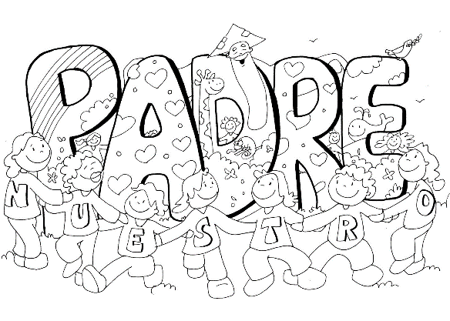
Padrenuestro
Segundo Básico 2020

¡Hola queridos niños y niñas de segundo básico!
Durante esta unidad hemos aprendido que Jesús nos enseña que Dios es un Padre bueno que nos quiere, nos cuida y nos protege a todos por igual, que nos escucha y sabe lo que nos pasa antes de que se lo digamos; también nos enseña a comunicarnos con Él a través de la oración del Padrenuestro.
Hoy los queremos invitar a comprender qué le estamos diciendo a Dios cuando rezamos esta oración.
Para esto, la encontrarás a continuación, para que la leas, y observes los dibujos que muestran qué le estamos diciendo a Dios en cada frase, luego puedes pintarla y ponerla en un lugar importante para ti.
